Конспект НОД по развитию речи
Тема: «Осенний лес»

Воспитатель: НРМ ДОБУ «ДЕТСКИЙ САД «БУРАТИНО»
Московкина Галина Владимировна
средняя группа. 20.11. 2016 год.
Вид: Интегрированное.
Образовательная область: коммуникация.
Продолжительность: 20минут.
Место проведения: групповая комната.
Группа: средняя.
Тема: «Путешествие в осенний лес»
Цель: Продолжать формировать представления о временах года, способствовать формированию представлений детей о птицах, диких зверей, их внешнем виде, повадках,
среде обитания, сезонных изменениях, подготовке к зиме.
Задачи:
Обучающие
уточнить знание детей о диких животных и птицах;
Сформировать у детей обобщенное представление о лесе и его обитателях.
совершенствовать умения внимательно слушать, отвечать на вопросы по схеме.
Развивающие:
Развивать логическое мышление, умение игрового и делового общения со
сверстниками, желание участвовать в совместной коллективной деятельности.
Речевые:
Развивать связную речь, зрительное внимание, мышление, артикуляционную,
и общую моторику, координацию речи с движением.
Способствовать более полному восприятию художественного текста.
- Развивать умение детей четко и полно отвечать на вопросы.
- Развивать умение работать по схемам.
- Воспитательные:
- Воспитывать у детей бережное отношение к природе;
- способствовать формированию доброго и заботливого отношения к
- животным и птицам, воспитывать интерес и любознательность.
- формировать умения слушать произведение, отвечать на вопросы,
- воспитывать доброжелательное отношение друг к другу.

Образовательное пространство:
Групповая комната.
Оборудование:
- ТСО: компьютер, пректор.
Материал:
разрезная пейзажная картина «Осень», схемы, картинки, баночки с водой, камешки.
Атрибут с тучками для гимнастики глаз.
Предварительная работа:
- чтение художественной литературы
- отгадывание загадок, работа со схемами по временам года.
Образовательные области: коммуникация, познание, социализация.
Здоровье сберегающие технологии: гимнастика для глаз: «Летаем с бабочками».
Физминутка. «Медвежата в чаще жили…»
Методы:
Словесные.
Организационный момент «Утро в поселке», беседа, художественное слово, физминутка.
Практические:
Д. игра «что изменилось?»
Д. игра «Собери пазл».
Пересказ с использованием картинно графических схем.
Просмотр презентаций.
Проблемная ситуация: «Хотела галка пить»
Гимнастика для глаз.
Планируемый результат:
- Расширение представления о времени года сень, о птицах, диких зверей,
- их внешнем виде, повадках, среде обитания, сезонных изменениях, подготовке к зиме.
- закрепление умений пересказывать содержание с опорой на картинно графическую схему.
- отвечать на вопросы.
Ход занятия:
Организационный момент:
«Утро в поселке»
Солнце яркое встаёт
Лучики свои нам шлёт
Руки к солнцу мы протянем,
Здравствуй, солнышку мы скажем!
Воспитатель: В круг ребята становитесь, но за руки не беритесь, А послушайте загадку. И скажите мне отгадку.
Загадка:
Если на деревьях листья пожелтели,
Если в край далёкий птицы улетели.
Если небо хмурится, если дождик льется.
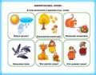
Как это время года зовется?
- Осень.
Слайд №1 ( осень)
Д.игра «Что изменилось?»
Воспитатель:
Какая погода осенью, когда еще нет снега? (дожди, холодно, пасмурно)
- Люди как одеты? (тепло)
- Какая сегодня погода? (Облачная)
- Что случилось с деревьями? (остались деревья голыми)
- Куда делись листочки? (листья опали)
- Куда улетели птицы? (Теплые края)
- Почему?
Как вы думаете? (все птицы улетели в теплые края)
- Правильно уже поздно и все перелетные птицы улетели.
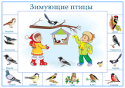
- А какие птицы остались у нас?
- Зимующие
Слайд №2, №3 «Зимующие птицы».
- Верно, зимующие птицы.
- Назовите их? Дятел, снегирь, воробьи, голуби, ворона, сорока….
- Да, правильно.
- А как вы думаете, чем они питаются зимой?
- Ребята, оказывается рябина и калина спасает птиц от голода. У рябины, у калины есть плоды, и птицы клюют эти плоды.
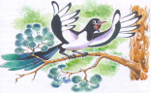
Сюрпризный момент:
Слайд №4
Появляется птица сорока:
Воспитатель: Ребята, сорока говорит, чтобы мы помогли ей напиться, она не достаёт клювом до дна баночки.
Воспитатель: как мы можем ей помочь? (ответы детей0
Игровое упражнение «Хотела сорока пить». Опыт «Послушная водичка»
Аккуратно набросать камешки в банку, вода постепенно поднимется.
Что происходит? Вода поднимается вверх, так как мы добавляем туда камешки. И сорока теперь может напиться.

Слайд №5
Воспитатель: Сорока благодарит вас и дарит вам игру «Собери пазл».
Воспитатель: достаёт конверт и дети собирают картинку.
(Дети собирают картинку «Осень»)
Воспитатель: Сорока спрашивает, вы знаете правила поведения в природе? (ответы детей)
Воспитатель: Чтобы вы их не забывали, и рассказали, своим родителям сорока дарит вам раскраски. «Правила поведения на природе».
Слайд № 6
Воспитатель: Каких диких животных вы знаете? (медведь, волк, заяц…)
Слайд № 7-19
Просмотр презентации «Дикие животные»
Гимнастики глаз.
Воспитатель: Какое животное самое большое (медведь) а самое маленькое (заяц)
Слайд № 20
Воспитатель: Составим рассказ про медведя (схема опиши дикое животное).
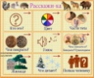
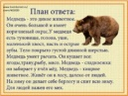
(рассказывают 1 -2 ребенка)
Слайд № 21
Физминутка.
Медвежата в чаще жили.
Медвежата в чаще жили
Головой своей крутили
Вот так, вот так – головой своей крутили (Поворачиваем голову вправо и влево)
Медвежата мёд искали
Дружно дерево качали
Вот так, вот так – дружно дерево качали (наклоны туловищем вправо и влево)
И в вразвалочку ходили
И из речки воду пили
Вот так, вот так и из речки воду пили (наклоны вперёд)
А ещё они плясали! Дружно лапы поднимали!
Воспитатель: о каком времени года мы сегодня говорили? (об осени)
Воспитатель: Какие подарки оставила нам осень? (ответы детей)
Слайд №21
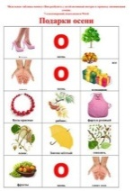
(рассказывают 1 -2 ребенка) стих-е Е.Трутнева. «Подарки осени» по схеме.
Итог:
- что было трудным? (ответы детей)
- что понравилось?
- что хотелось бы рассказать родителям?
- что интересного и полезного вы узнали?
- если кому-то было трудно, то мы обязательно попробуем еще раз.
- ребят вы сегодня были внимательными, серьезными, я вами горжусь.

http://vospitatel6.webnode.ru/news/konspekt-zanyatiya-v-srednej-gruppe-
http://vospitatel6.webnode.ru/news/konspekt-zanyatiya-v-srednej-gruppe-/
http://prezentacii.com/detskie/page/10/
http://steshka.ru/logicheskaya-igra-dlya-malyshej

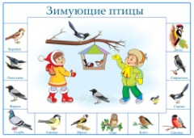
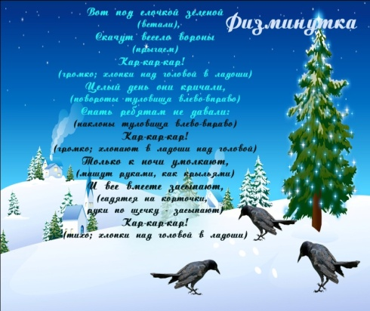
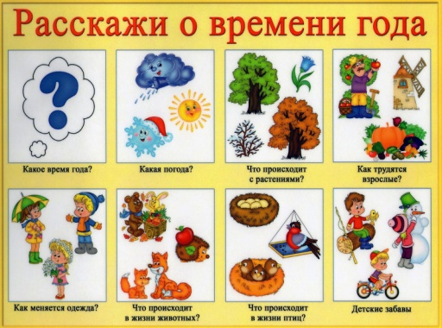

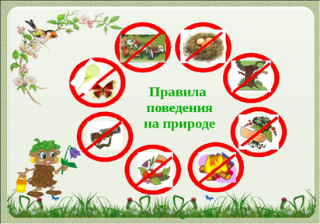

Карточки с изображением различных животных, а также их хвосты. Суть игры в том, чтобы подобрать хвост для каждого животного. ребенок познакомиться с такими животными, как ослик, белка, волк, лошадь, свинья, зебра, лев, енот, лиса, заяц, барсук, обезьяна. Кроме того, он узнает у какого животного, какой хвост — длинный, короткий, пушистый, толстый,

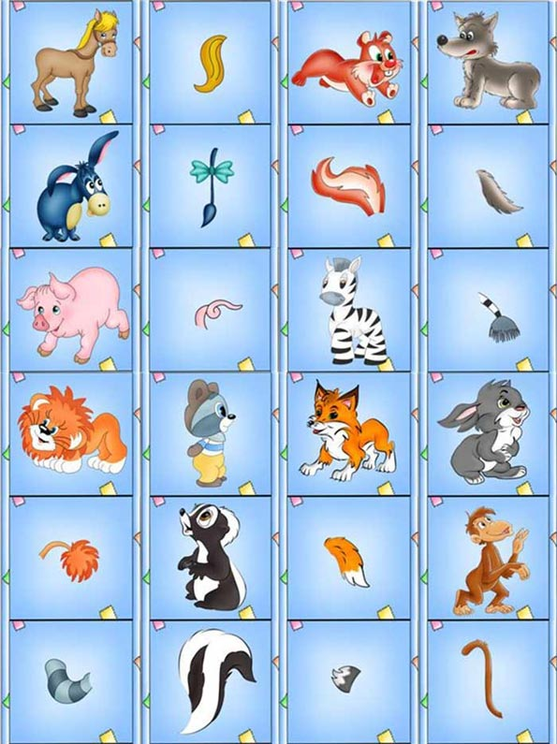
маленький, большой и т.д.
Источник: http://steshka.ru/logicheskaya-igra-dlya-malyshej

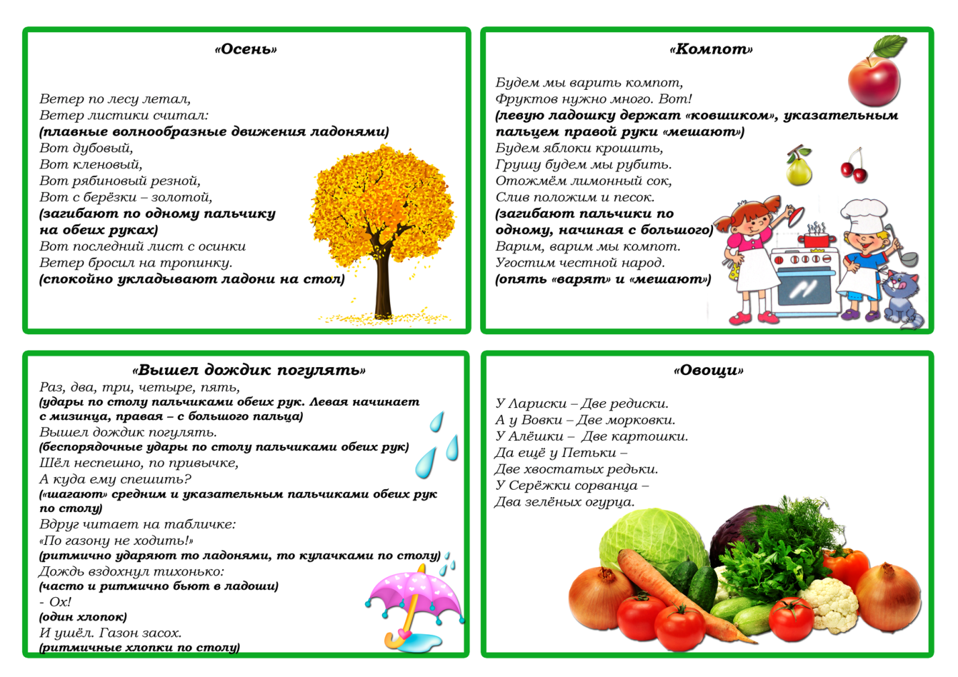
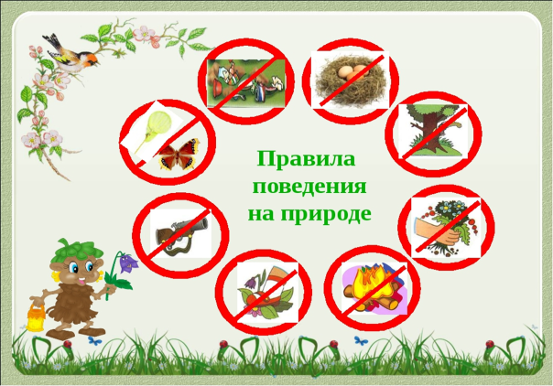

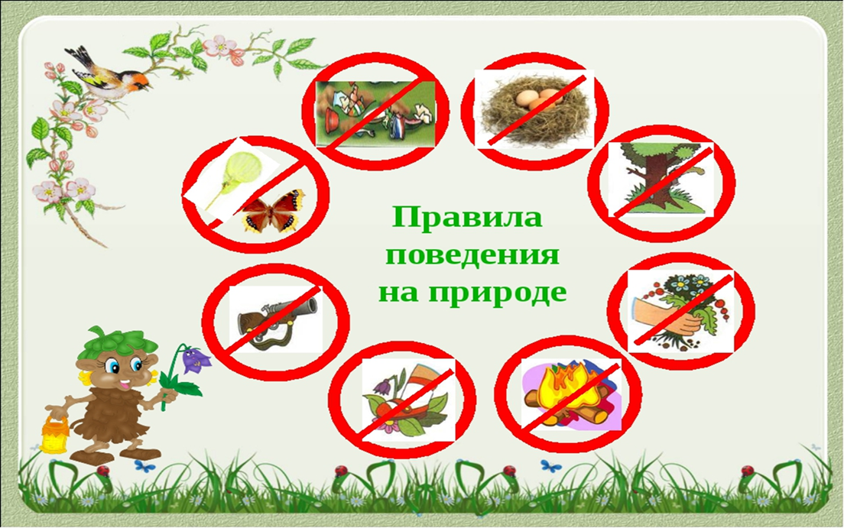

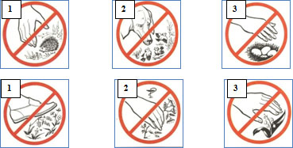

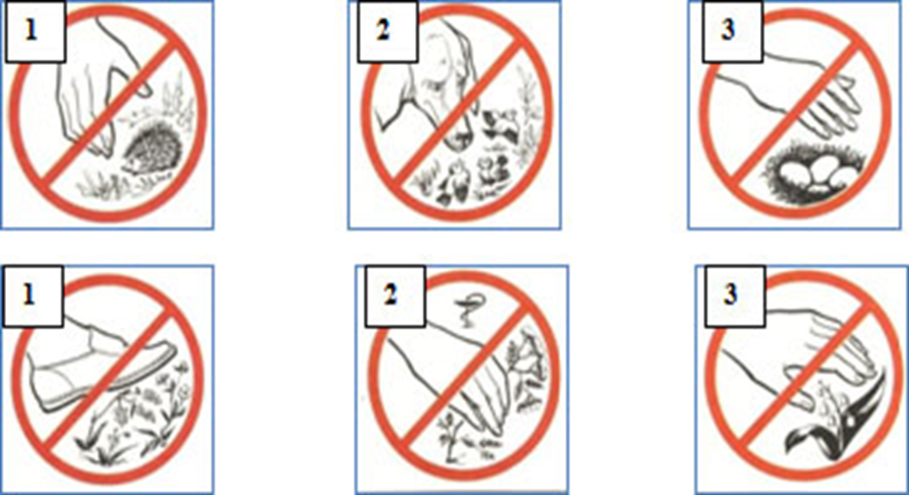

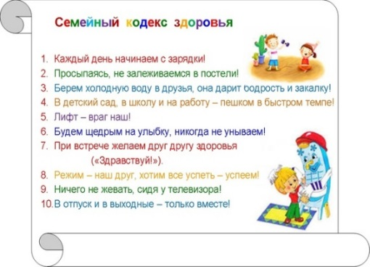
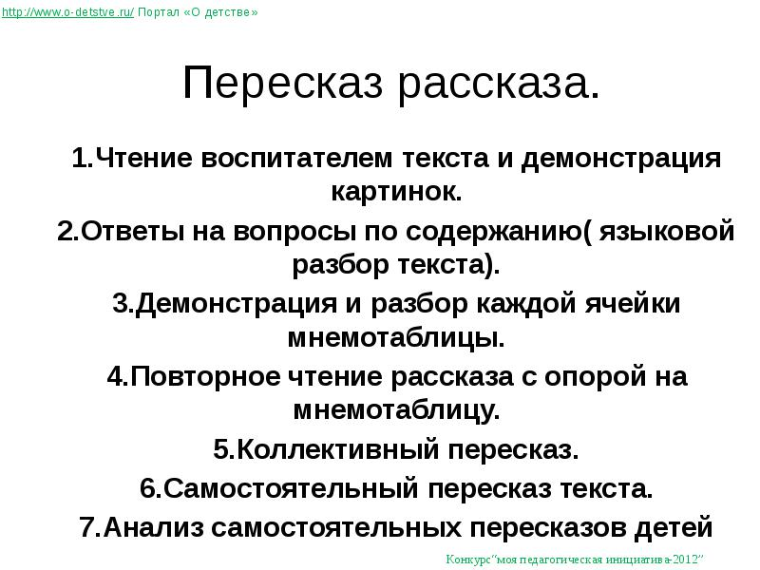

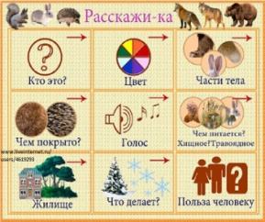

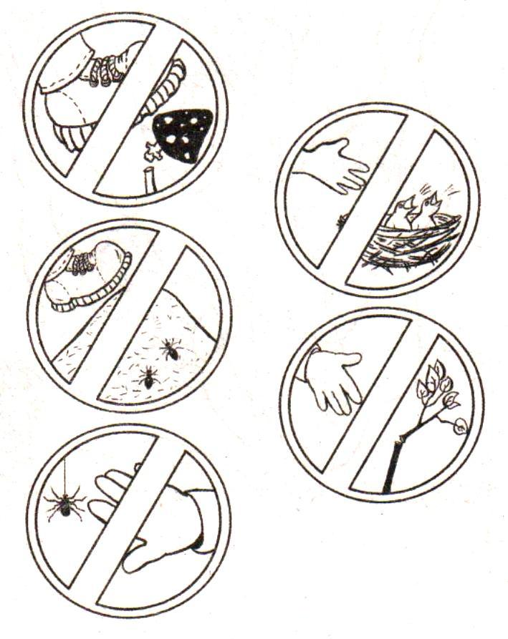

«Утро в поселке»
Солнце яркое встаёт
Лучики свои нам шлёт
Руки к солнцу мы протянем,
Здравствуй солнышку мы скажем!
Физминутка.
Медвежата в чаще жили.
Медвежата в чаще жили
Головой своей крутили
Вот так, вот так – головой своей крутили (Поворачиваем голову вправо и влево)
Медвежата мёд искали

Дружно дерево качали
Вот так, вот так – дружно дерево качали (наклоны туловищем вправо и влево)
И в развалочку ходили
И из речки воду пили
Вот так, вот так и из речки воду пили (наклоны вперёд)
А ещё они плясали! Дружно лапы поднимали!

